
____________________________

医院后台管理系统-门诊EMR
渗透测试报告

3医院后台管理系统-门诊EMR测试结果

3.1X-Frame-Options 响应头缺失
风险等级 | 低
漏洞位置 | http://192.168.13.243:8080/
漏洞描述 | 点击劫持（ClickJacking）是一种视觉上的欺骗手段。攻击者使用一个透明的、不可见的iframe，覆盖在一个网页上，然后诱使用户在该网页上进行操作，此时用户将在不知情的情况下点击透明的iframe页面。通过调整iframe页面的位置，可以诱使用户恰好点击在iframe页面的一些功能性按钮上。  HTTP 响应头信息中的X-Frame-Options，可以指示浏览器是否应该加载一个 iframe 中的页面。如果服务器响应头信息中没有X-Frame-Options，则该网站存在ClickJacking攻击风险。网站可以通过设置 X-Frame-Options 阻止站点内的页面被其他页面嵌入从而防止点击劫持。
修复建议 | 修改web服务器配置，添加X-Frame-Options响应头。赋值有如下三种：  1、DENY：不能被嵌入到任何iframe或者frame中。  2、SAMEORIGIN:页面只能被本站页面嵌入到iframe或者frame中。  3、ALLOW-FROM uri：只能被嵌入到指定域名的框架中。  例如：  apache可配置http.conf如下：  <IfModule headers_module>  Header always append X-Frame-Options "DENY"  </IfModule>  IIS可配置相关网站的Web.config如下：  <system.webServer>  ...  <httpProtocol>  <customHeaders>  <add name="X-Frame-Options" value="deny" />  </customHeaders>  </httpProtocol>  ...  </system.webServer>
漏洞示例验证
/
整改截图
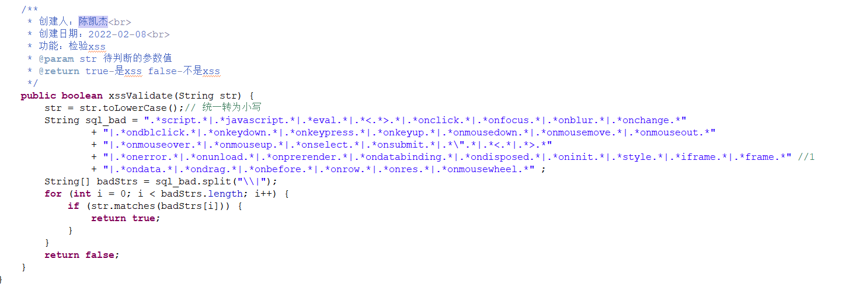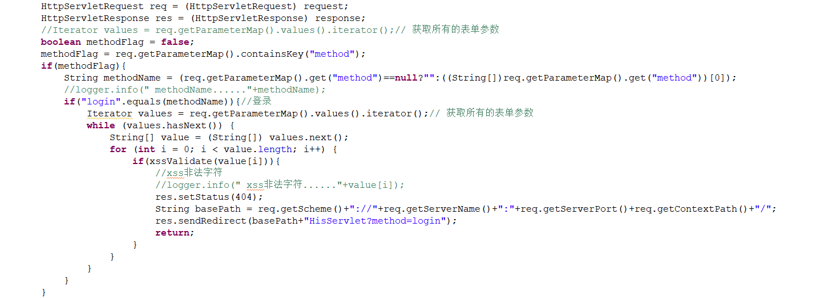

3.2Content-Security-Policy响应头缺失
风险等级 | 低
漏洞位置 | http://192.168.13.243:8080/
漏洞描述 | HTTP 响应头Content-Security-Policy允许站点管理者控制用户代理能够为指定的页面加载哪些资源。除了少数例外情况，设置的政策主要涉及指定服务器的源和脚本结束点。  Content-Security-Policy响应头的缺失使得目标URL更易遭受跨站脚本攻击。
修复建议 | 将您的服务器配置为发送“Content-Security-Policy”头。对于 Apache，请参阅：  http://httpd.apache.org/docs/2.2/mod/mod_headers.html  对于 IIS，请参阅：  https://technet.microsoft.com/pl-pl/library/cc753133%28v=ws.10%29.aspx  对于 nginx，请参阅：  http://nginx.org/en/docs/http/ngx_http_headers_module.html
漏洞示例验证
/
整改截图

3.3X-XSS-Protection响应头缺失
风险等级 | 低
漏洞位置 | http://192.168.13.243:8080/
漏洞描述 | HTTP X-XSS-Protection 响应头是 Internet Explorer，Chrome 和 Safari 的一个特性，当检测到跨站脚本攻击 (XSS)时，浏览器将停止加载页面。  该响应头的缺失使得目标URL更易遭受跨站脚本攻击。
修复建议 | 将您的服务器配置为在所有传出请求上发送值为“1”（例如已启用）的“X-XSS-Protection”头。对于 Apache，请参阅：  http://httpd.apache.org/docs/2.2/mod/mod_headers.html  对于 IIS，请参阅：  https://technet.microsoft.com/pl-pl/library/cc753133%28v=ws.10%29.aspx  对于 nginx，请参阅：  http://nginx.org/en/docs/http/ngx_http_headers_module.html
漏洞示例验证
/
整改截图

3.4X-Content-Type-Options响应头缺失
风险等级 | 低
漏洞位置 | http://192.168.13.243:8080/
漏洞描述 | X-Content-Type-Options是服务器用来提示客户端，一定要遵循在 Content-Type 首部中对 MIME 类型的设定，而不能对其进行修改。  X-Content-Type-Options响应头的缺失使得目标URL更易遭受跨站脚本攻击。
修复建议 | 服务器配置为在所有传出请求上发送值为“nosniff”的“X-Content-Type-Options”头。  对于 Apache，请参阅：  http://httpd.apache.org/docs/2.2/mod/mod_headers.html  对于 IIS，请参阅：  https://technet.microsoft.com/pl-pl/library/cc753133%28v=ws.10%29.aspx  对于 nginx，请参阅：  http://nginx.org/en/docs/http/ngx_http_headers_module.html
漏洞示例验证
/
整改截图

3.5 过时的JS库
风险等级 | 低
漏洞位置 | http://192.168.13.243:8080/com.ylz.his/
漏洞描述 | 使用的js库过于老旧，存在安全隐患。
修复建议 | 更新js库到最新版。
漏洞示例验证
整改截图

3.6 跨站脚本
风险等级 | 高
漏洞位置 | http://192.168.13.243:8080/com.ylz.his/HisServlet
漏洞描述 | 攻击者往Web页面里插入恶意html代码，当用户浏览该页之时，嵌入其中Web里面的html代码会被执行，从而达到恶意用户的特殊目的。  有三种攻击类型：  1、 存储型跨站脚本：用户输入的文本信息保存到数据库中，并能够在页面展示的功能点，例如用户留言、发送站内消息、个人信息修改等功能点。  2、 反射型跨站脚本：URL参数需要在页面显示的功能点都可能存在反射型跨站脚本攻击，例如站内搜索、查询功能点。  3、 基于DOM跨站脚本攻击涉及的功能点：涉及DOM对象的页面程序，包括（不限这些）：  document.URL  document.URLUnencoded  document.location  document.referrer  window.location
修复建议 | 对传入的参数进行有效性检测，应限制其只允许提交开发设定范围之内的数据内容。要解决跨站脚本漏洞，应对输入内容进行检查过滤，对输出内容的特定字符转义后输出，可采取以下方式：  在服务器端对所有的输入进行过滤，限制敏感字符的输入。  对输出进行转义，尤其是单引号、双引号、< > ( ) & # 这些符号。  <和>可以转义为 &lt和 &gt。  (和) 可以转义为&#40和 &#41。  #和& 可以转义为&#35和 &#38。
漏洞示例验证
向服务器端提交如下请求：
POST /com.ylz.his/HisServlet?method=login HTTP/1.1
Content-Type: application/x-www-form-urlencoded
Referer: http://192.168.13.243:8080/com.ylz.his/
Cookie: JSESSIONID=ABE8068602DDC185DE4F7B78F2A65C38.tomcat0
Content-Length: 268
Accept: text/html,application/xhtml+xml,application/xml;q=0.9,*/*;q=0.8
Accept-Encoding: gzip,deflate,br
User-Agent: Mozilla/5.0 (Windows NT 10.0; Win64; x64) AppleWebKit/537.36 (KHTML, like Gecko) Chrome/107.0.0.0 Safari/537.36
Host: 192.168.13.243:8080
Connection: Keep-alive
STARTPF_CODE=MOBIL_LOGIN_0001&START_LOGINIP=tGhYxqFm&START_LOGINMAC=AA-AA-AA-AA-AA-AA&checkCode=94102&clientVersion=01.00.000001&codeIp=94102&isLoginPage=1&mypretime=0&systemCode=OE&userID=tGhYxqFm'"() %26%25<zzz><ScRiPt%20>ewun(9135)</ScRiPt>&userPass=u]H[ww6KrA9F.x-F
服务端响应如下：
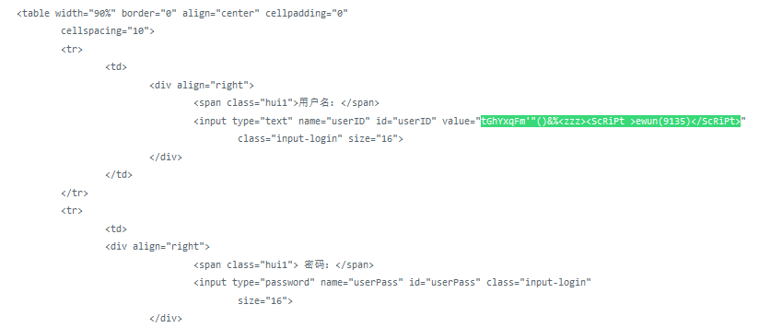
整改截图

